**MICHL**: 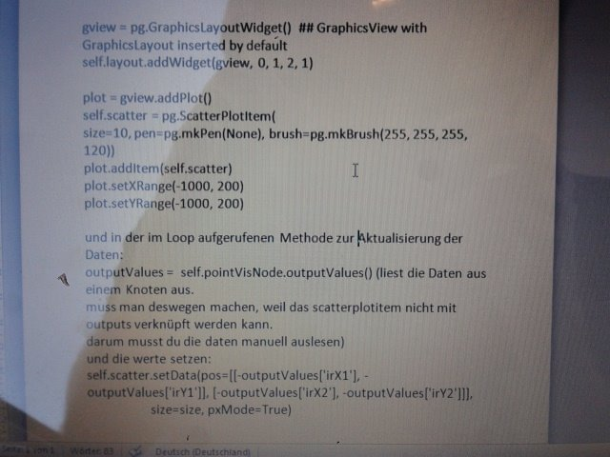

**ICH**: vom bufferNode dann die daten auslesen?

**MICHL**: Jo. Wiimotenode (weitergabe aller irwerte) -> buffernode (sammeln der werte) -> eigener node (durcschnitt der x/y werte bilden)

X/y teilen sich dann erst im eigenen node in der ausgabe auf,vorhwr werden einfach alle datwn gesammelt